龙华（区）龙华（街道）“12·20”一般道路交通事故调查报告

2023年12月20日9时39分许，龙华街道龙华和平路234-1号路段发生一起重型自卸货车与两轮电动车碰撞碾压事故，造成2人死亡，事故目前造成直接经济损失约13万元。
根据《生产安全事故报告和调查处理条例》（国务院令第493号）、《深圳市龙华区生产安全事故调查处理工作规范（2022年修订版）》（深龙华安办〔2022〕32号）和《广东省生产经营性道路交通责任事故调查处理工作指引》的规定，龙华区人民政府成立了由区安委办牵头，从区应急管理局、区群团工作部（工会）、市交通运输局龙华管理局、龙华交警大队、龙华街道办事处等部门抽调人员组成的事故调查组，并邀请区纪委监委、区检察院派人介入，开展事故调查处理工作。
事故调查组按照“四不放过”和“科学严谨、依法依规、实事求是、注重实效”的原则，通过现场勘查、调查取证和综合分析，查明了事故发生的经过、原因、应急处置、人员伤亡和直接经济损失情况，认定了事故的性质和责任，提出了有关责任单位和责任人员的处理建议。同时，针对事故原因及暴露出来的突出问题，提出了事故防范措施建议。
经调查认定，龙华（区）龙华（街道）“12·20”一般道路交通事故是一起驾驶员驾驶不符合相关规定的机动车超速行驶、变道时未注意观察道路通行情况的一般生产经营性道路交通责任事故。

一、基本情况

（一）事发位置概况
事故现场位于龙华街道龙华和平路234-1号路段。龙华和平路为一般城市道路，道路平坦，呈东南-西北方走向。事发时间为白天，视线良好，路面干燥，事发路段为3车道，发生碰撞位置为西南向中间车道与右侧车道边界处（如图1所示），限速40km/h，交通控制方式为标志、标线（如图2所示）。
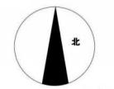
碰撞发生位置
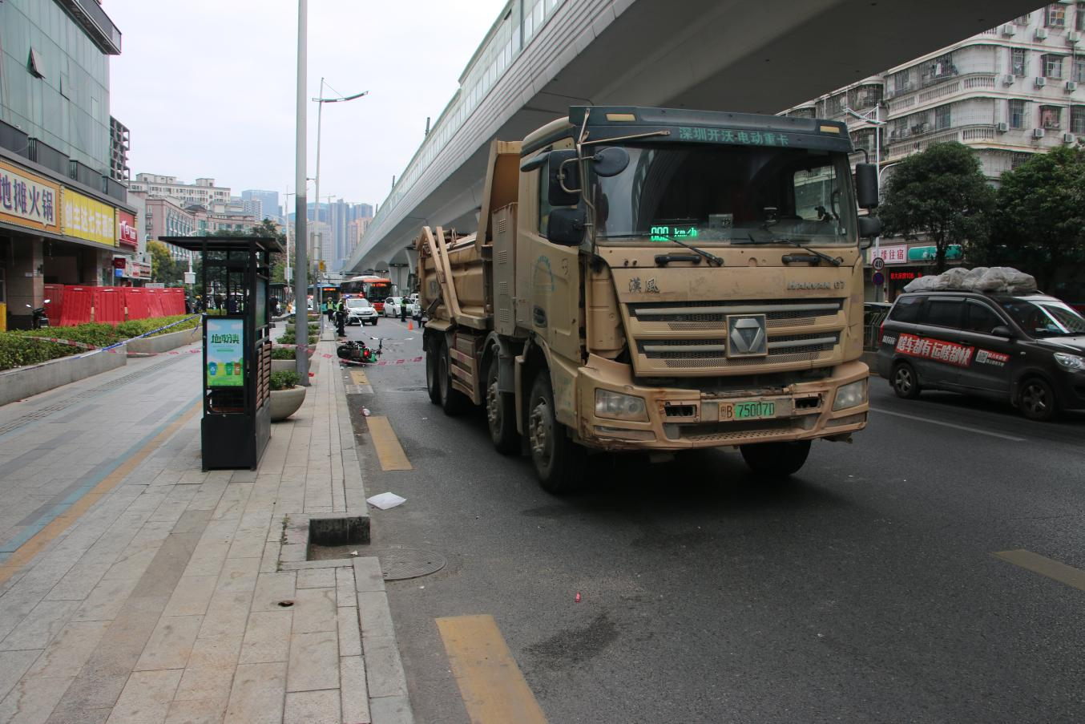

和平路
西南方向

和平路西南方向
图1 事发位置全景图，由北往南拍摄
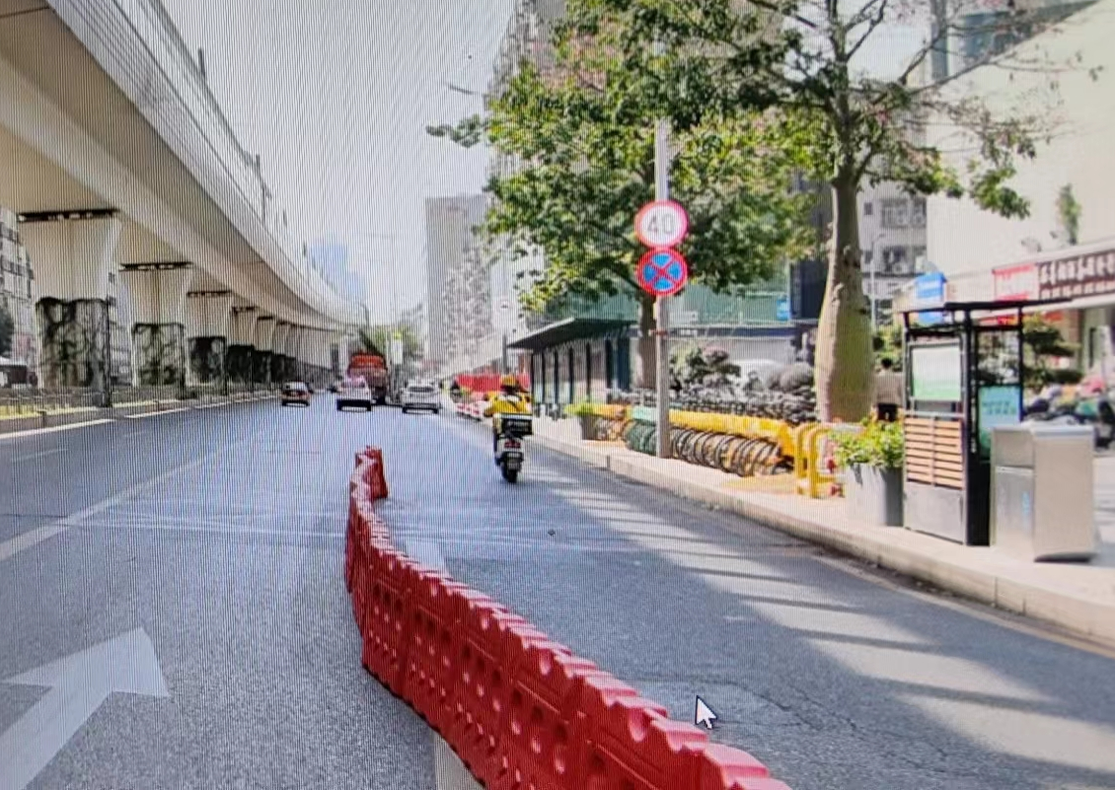
图2 事发路段限速标志

（二）涉事车辆基本情况

1. 开沃牌重型电动自卸货车，车牌号为粤B75007D（以下简称“涉事货车”），车身颜色为黄色，整车整备质量18000kg，最大运行总质量31000kg，外廓尺寸9710x2550x3300mm，车辆识别代号（VIN）LC1HNYBH1K0012927。车辆所有人为深圳市世鹏建筑工程有限公司，已购买责任强制保险和商业保险。

2. 台铃牌TL1000DT-5A两轮电动车，无车牌（以下简称“涉事电动车”），车辆识别代号为LGMDVY5A4N0609179，经鉴定为机动车，车辆属性为两轮普通摩托车，未购买保险。

（二）事故发生单位基本情况
深圳市世鹏建筑工程有限公司（以下简称“深圳世鹏公司”），统一社会信用代码：914403000725457390；企业类型：有限责任公司(自然人独资)；法定代表人：郑顺新；成立日期：2013年6月20日；注册资本：1,000万(元)；住所：深圳市龙华区大浪街道龙平社区祥昭大厦5号504-505-506房；持有道路货物运输经营许可证。

（三）事故相关人员基本情况
1. 方仁军，死者，男，55岁，湖北随州人，身份证号码：42900119680503XXXX，系涉事电动车驾驶人，经鉴定，其死因“符合生前头面部、胸背部与钝性物体（如车辆、地面等）以碰撞、挤压、刮擦等方式造成颅脑损伤、胸部损伤、脊柱损伤、骨盆多发性骨折等严重的多发性损伤，导致急性呼吸、循环功能衰竭而死亡”。
2. 颜青，死者，女，21岁，广东东莞人，身份证号码：51160220020322XXXX，系涉事电动车乘客，经鉴定，其死因“符合生前下腹部与钝性物体（如车辆、地面等）以碰撞、碾压、刮擦等方式造成严重的盆部及左大腿毁损伤，导致急性创伤性、失血性休克而致死亡”。
3. 谭永鹏，男，33岁，广西宜州人，身份证号码：45270219900511XXXX，深圳世鹏公司涉事货车司机，驾驶证档案号：451201546891，准驾车型B2。
4. 郑顺新，男，47岁，湖南邵东人，身份证号码：43052119760422XXXX，深圳世鹏公司法定代表人、主要负责人。

（四）事发单位安全管理情况
深圳世鹏公司组建了以主要负责人郑顺新、安全总监黄金、3名车队长、1名专职安全员、2名GPS监控员等人组成的安全生产领导小组；编制了岗位责任制并签订了安全责任书，制定了《安全风险分级管控和隐患排查治理制度》《交通安全管理制度》《安全事故应急预案》等相关安全管理制度，开展了安全培训、安全检查与隐患整改活动。
经调查，深圳世鹏公司在进行车辆定期检测（即年审）时，指示司机将车辆前下部防护装置（即前护杠）通过焊接的方式恢复至出厂状态以满足检验要求，完成车辆定期检测后又将车辆前护杠拆除，交警部门在日常监管中未发现该公司车辆存在改装情况。

二、事故经过及救援情况

（一）事故经过
2023年12月20日上午9时，深圳世鹏公司驾驶员谭永鹏驾驶涉事货车从清湖路安芯充电站前往深北花园工地运输渣土。9时39分许，谭永鹏驾车沿龙华和平路由东往西行驶至234-1号路段，从中间车道往右变道时，车头右侧与同方向右侧车道上方仁军驾驶的涉事电动车（搭载：颜青）尾部发生碰撞，方仁军、颜青倒地后随即被涉事货车右侧车轮碾压。

（二）事故的应急救援及评估意见
事发后，谭永鹏立即停车并拨打了120急救和110报警电话，120急救车到达之后确认方仁军当场死亡，颜青被送往龙华区人民医院救治，于11时22分抢救无效死亡。
接警后，龙华交警大队出警进行应急处置，并及时将事故信息上报。政府相关部门在事故救援过程中均正常履职，救援过程中未发生次生事故，符合相关法律法规及事故处理工作规范的要求。

（三）事故的善后处理情况
事故发生后，深圳世鹏公司与死者家属暂未达成赔偿协议，已向方仁军家属支付丧葬费13万元。

三、事故原因

（一）事故相关勘察鉴定情况
事故发生后，龙华交警大队对事发现场进行勘验，调取相关监控视频，对涉事车辆、人员进行司法鉴定，鉴定情况如下：
1. 谭永鹏的血液中未检出乙醇成分;方仁军的血液中检出乙醇成分，其含量小于5mg/100mL;谭永鹏、方仁军的血液样品中均未检出54种（常见）精神药品和麻醉药品及代谢物成分。
2. 涉事货车右侧盲区警报系统工作未见异常，转向系符合《机动车运行安全技术条件》(GB7258-2017)中的相关规定；自卸货车行驶系、照明信号装置、前下部防护装置、间接视野装置不符合《机动车运行安全技术条件》(GB7258-2017)中的相关规定；制动系(静态鉴定)不符合《机动车运行安全技术条件》(GB7258-2017)及《汽车制动系统修理竣工技术规范》(GB/T18274-2017)中的相关规定；涉事货车未安装前护杠（即前下部防护装置），造成事发时失去了原护杠防止正面碰撞时发生钻入碰撞的保护作用；事发时行驶速度约为44km/h。
3. 涉事电动车属性为机动车，车辆类型属于两轮普通摩托车，电动车转向系、制动系(静态鉴定)、行驶系、照明信号装置符合《机动车运行安全技术条件》(GB7258-2017)中的相关规定，未发现涉事电动车有拼装、改装情况；事发时行驶速度约为35km/h-42km/h。
4. 事故发生时，方仁军处于涉事电动车驾驶位状态，颜青处于涉事电动车乘员座位状态，涉事货车前侧右部与涉事电动车后侧接触碰撞、致两人倒地摔跌并被涉事货车右侧车轮碾压成立。
5. 龙华交警大队出具的本次事故的《道路交通事故认定书》（第440309120230000195号）认定：谭永鹏承担本次事故主要责任；方仁军承担本次事故次要责任；颜青无责任。

（二）直接原因
1. 谭永鹏驾驶行驶系、照明信号装置、前下部防护装置、制动系不符合相关规定的涉事货车在道路上超过限速标志标明的最高时速行驶(龙华和平路限速40km/h,经鉴定车速为44km/h,超速10%),且向右变更车道时未注意观察道路通行情况，与右侧车道上方仁军驾驶的涉事电动车发生碰撞后，将涉事电动车及其驾驶员、乘员卷入车底后碾压。
2. 方仁军未按规定佩戴安全头盔驾驶无号牌涉事电动车在禁止摩托车通行的道路行驶，且在乘坐人员未按规定使用安全头盔的情况下仍驾驶摩托车上路行驶。

（三）间接原因
1. 深圳世鹏公司未保障本公司营运车辆符合《机动车运行安全技术条件》(GB7258-2017)等标准的相关要求，拆除车辆前护杠致使车辆失去了原护杠对电动车上人员应有的保护作用。
2. 深圳世鹏公司主要负责人郑顺新未履行企业主要负责人职责，未督促、检查本单位的安全生产工作，未及时消除本公司营运车辆前护杠缺失的生产安全事故隐患。

四、责任划分及处理建议
依照相关法律法规，对本起事故有关单位和人员责任划分及处理意见如下：

（一）责任单位
深圳世鹏公司未保障本公司营运车辆符合国家强制标准的相关要求，拆除车辆前护杠致使车辆失去了原护杠对电动车上人员应有的保护作用。其行为不符合《机动车运行安全技术条件》(GB7258-2017)第12.8条[]的要求，违反了《中华人民共和国安全生产法》第十一条第二款[]、第三十六条第一款、第三款[]的规定，对事故发生负主要责任，建议由区应急管理局依据《中华人民共和国安全生产法》第一百一十四条第一款第（一）项[]的规定进行行政处罚。

（二）责任人员
1.方仁军未按规定佩戴安全头盔驾驶无号牌两轮普通摩托车（涉事电动车）在禁止摩托车通行的道路行驶，且在乘坐人员未按规定使用安全头盔的情况下仍驾驶摩托车上路行驶。其行为违反了《中华人民共和国道路交通安全法》第八条[]、第三十九条[]、第五十一条[]及《广东省道路交通安全条例》第三十三条第二款[]的规定，应对事故的发生负直接责任，鉴于其在事故中死亡，建议免予追究责任。
2.谭永鹏驾驶行驶系、照明信号装置、前下部防护装置、制动系不符合相关规定的涉事货车在道路上超速行驶,且向右变更车道时未注意观察道路通行情况，与右侧车道上方仁军驾驶的涉事电动车发生碰撞后，将涉事电动车及其驾驶员、乘员卷入车底后碾压。其行为违反了《中华人民共和国道路交通安全法》第二十一条[]、第二十二条第一款[]、第四十二条第一款[]及《中华人民共和国道路交通安全法实施条例》第四十四条第二款[]的规定，应对事故的发生负直接责任，建议由交警部门对其依法处理。
3.深圳世鹏公司主要负责人郑顺新未履行企业主要负责人职责，未督促、检查本单位的安全生产工作，未及时消除本公司营运车辆前护杠缺失的生产安全事故隐患。其行为违反了《中华人民共和国安全生产法》第二十一条第（五）项[]的规定，应对事故的发生负管理责任，建议由区应急管理局依据《中华人民共和国安全生产法》第九十五条第（一）项[]的规定进行行政处罚。

（三）政府部门的安全监管责任
政府相关部门对事故的发生是否负有监管责任，由区纪委监委独立开展调查。

五、事故防范和整改措施
（一）深圳世鹏公司要认真吸取本次事故教训。一要针对本次事故开展相关警示教育；二要加强对从业人员岗位安全知识的培训，将相关安全驾驶要求不但要交底清晰还要落实到位；三要加强对车辆驾驶人员运输的过程监管，督促驾驶员遵守道路交通法规，谨慎驾驶；四要加强对运输车辆的管理，及时发现并消除车辆不符合安全标准规范的事故隐患。
（二）市交通运输局龙华管理局一要以事故为警示案例，在辖区物流运输企业间开展宣传教育；二要举一反三，督促道路运输企业建立健全安全生产管理机构，完善安全生产管理制度，严格执行安全生产制度、规范和技术标准。
（三）龙华交警大队要进一步强化路面交通秩序管控，依法严惩一批违法违规行为，有效加大对各类危害道路交通安全行为的震慑管控力度，压降交通领域生产安全事故。

龙华（区）龙华（街道）“12·20”
一般道路交通事故调查组
2024年7月23日

[] 《机动车运行安全技术条件》(GB7258-2017)第12.8条：总质量大于7500kg的货车、货车底盘改装的专项作业车，应按GB26511的规定提供对平行车辆纵轴方向的作用力具有足够阻挡力的前下部防护，以防止正面碰撞时发生钻入碰撞。
[] 《中华人民共和国安全生产法》第十一条第二款：生产经营单位必须执行依法制定的保障安全生产的国家标准或者行业标准。
[] 《中华人民共和国安全生产法》第三十六条第一款、第三款：安全设备的设计、制造、安装、使用、检测、维修、改造和报废，应当符合国家标准或者行业标准。……生产经营单位不得关闭、破坏直接关系生产安全的监控、报警、防护、救生设备、设施，或者篡改、隐瞒、销毁其相关数据、信息。
[] 《中华人民共和国安全生产法》第一百一十四条第一款第（一）项：发生生产安全事故，对负有责任的生产经营单位除要求其依法承担相应的赔偿等责任外，由应急管理部门依照下列规定处以罚款:（一）发生一般事故的，处三十万元以上一百万元以下的罚款。
[] 《中华人民共和国道路交通安全法》第八条：国家对机动车实行登记制度。机动车经公安机关交通管理部门登记后，方可上道路行驶。尚未登记的机动车，需要临时上道路行驶的，应当取得临时通行牌证。
[] 《中华人民共和国道路交通安全法》第三十九条：公安机关交通管理部门根据道路和交通流量的具体情况，可以对机动车、非机动车、行人采取疏导、限制通行、禁止通行等措施。遇有大型群众性活动、大范围施工等情况，需要采取限制交通的措施，或者作出与公众的道路交通活动直接有关的决定，应当提前向社会公告。
[] 《中华人民共和国道路交通安全法》第五十一条：机动车行驶时，驾驶人、乘坐人员应当按规定使用安全带，摩托车驾驶人及乘坐人员应当按规定戴安全头盔。
[] 《广东省道路交通安全条例》第三十三条第二款：摩托车行驶时，驾驶人以及乘坐人员应当配戴符合国家规定标准的安全头盔，并系扣牢固。驾驶人应当督促乘坐人员正确使用安全头盔，不得在乘坐人员未按照规定使用安全头盔的情况下驾驶摩托车。
[] 《中华人民共和国道路交通安全法》第二十一条：驾驶人驾驶机动车上道路行驶前，应当对机动车的安全技术性能进行认真检查；不得驾驶安全设施不全或者机件不符合技术标准等具有安全隐患的机动车。
[] 《中华人民共和国道路交通安全法》第二十二条第一款：机动车驾驶人应当遵守道路交通安全法律、法规的规定，按照操作规范安全驾驶、文明驾驶。
[] 《中华人民共和国道路交通安全法》第四十二条第一款：机动车上道路行驶，不得超过限速标志标明的最高时速。在没有限速标志的路段，应当保持安全车速。
[] 《中华人民共和国道路交通安全法实施条例》第四十四第二款：在道路同方向划有2条以上机动车道的，变更车道的机动车不得影响相关车道内行驶的机动车的正常行驶。
[]《中华人民共和国安全生产法》第二十一条第（五）项：第二十一条 生产经营单位的主要负责人对本单位安全生产工作负有下列职责：（五）组织建立并落实安全风险分级管控和隐患排查治理双重预防工作机制，督促、检查本单位的安全生产工作，及时消除生产安全事故隐患。
[] 《中华人民共和国安全生产法》第九十五条第（一）项：生产经营单位的主要负责人未履行本法规定的安全生产管理职责，导致发生生产安全事故的，由应急管理部门依照下列规定处以罚款:（一）发生一般事故的，处上一年年收入百分之四十的罚款。

